
Tisková zpráva
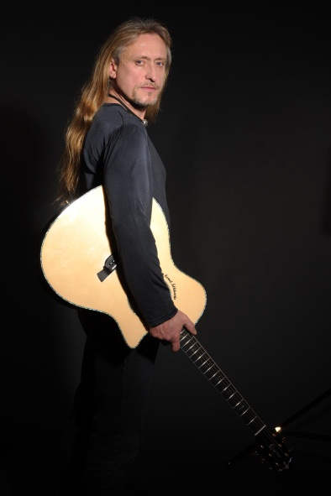
Kamil Střihavka & LEADERS!
Vánoční akustické turné
prosinec 2015

Vánoční akustické turné Kamila Střihavky a jeho kapely LEADERS! je tu. Série koncertů začíná 25. listopadu v Městském divadle v Novém Boru. V Hronově můžete koncert navštívit v Jiráskově divadle 12. prosince.
Když Kamil Střihavka přichystal s kapelou LEADERS! první akustické koncerty na jaře 2014, bylo to vkročení na tenký led, protože nikdy takové turné nedělal a nemohl ani předpokládat, s jakým ohlasem se setká. Nicméně záměr vedený jeho instinktem ukázat se fanouškům i v jiné akustické podobě, vyšel, a to, co se dalo v optimistických vizích v začátku plánů přepokládat, se stalo skutečností. První akustické turné Kamila Střihavky dosáhlo nečekaného úspěchu. Ukázalo se, že nic není nemožné, jestliže se zcela jinými aranžemi vynikla podstata písní samotných, v čele s jedním z nejlepších českých rockových hlasů za doprovodu excelentních hudebníků. Proto také vznikl nápad koncerty uspořádat i na podzim téhož roku. Letos pokračuje akustická série Vánočním akustickým turné. Aktuální termíny naleznete na stránkách www.strihavka.cz .
„Jsme velice potěšeni z dosavadní bohaté návštěvnosti. Rádi bychom touto cestou poděkovali všem fanouškům Kamila Střihavky, kteří turné navštívili. Pro velký a nečekaný úspěch jsme se rozhodli uspořádat ještě podzimní akustické turné, aby se na koncerty mohli podívat také fanoušci Kamila Střihavky, kteří z nějakého důvodu neměli možnost jarní turné navštívit,“ uvedl manažer Kamila Střihavky a celého turné Luboš Vilas z agentury Levmusic.
„Návštěvník takového komorního koncertu má jedinečnou možnost, poslechnout si
v pohodlí polstrované sedačky víc než jednu desku, a to v mnohem nižší hlukové hladině, než jsou rockové koncerty „na stojáka“… A v dnešní neutěšeně, uspěchané době se prostě zastavit a poslechnout si příběhy, které se společně s emocemi formou písní snažíme vyprávět,“ dodává Kamil Střihavka.

Leaders! akusticky 2015 jsou:
Patrik Sas (bicí nástroje), Martin Ivan (kontrabas), Petr Henych (akustické kytary), Štěpán Eliáš (klávesy, Fender piano), Markéta Podhajská (perkuse), Ondřej Klímek (saxofony, flétny aj.), David Babka (steel kytara)

Odkazy:
Kamil Střihavka, oficiální stránky interpreta: www.strihavka.cz
Facebook Kamil Střihavka & Leaders: http://www.facebook.com/kamil.strihavka
Bandzone Kamil Střihavka: http://bandzone.cz/strihavka
Youtube Kamil Střihavka: http://www.youtube.com/strihavkamusic
Lev Music Production - management & booking: www.levmusic.cz
Public Relations: Jana Henychová – JANAMUSIC, www.janamusic.cz, info@janamusic.cz

